**Отчет**

1. Создать консольное приложение.

1)Открываем VisualStudio и выбираем:

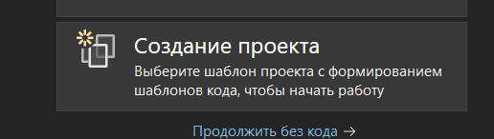

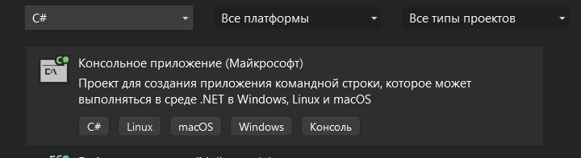

2)Далее выбираем имя нашего проекта согласно

формату _НомерГруппы_Фамилия, а также выбираем дириктория куда мы хотим сохранить наш проект:

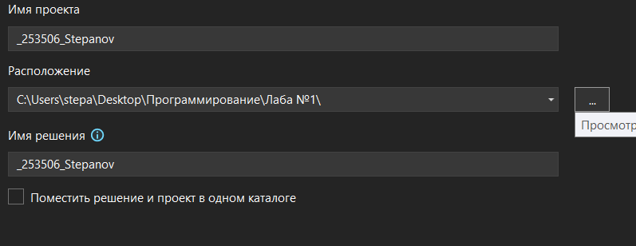

2. Ознакомиться со структурой проекта:

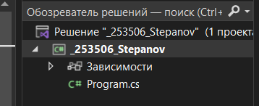

3. Найти файл *.scproj. Найдите в нем указание на целевую платформу и тип приложения:

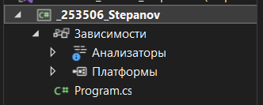

4. Добавьте в проект NuGet пакет AutoMapper. Найдите ссылку на установленный пакет в файле *.csproj.

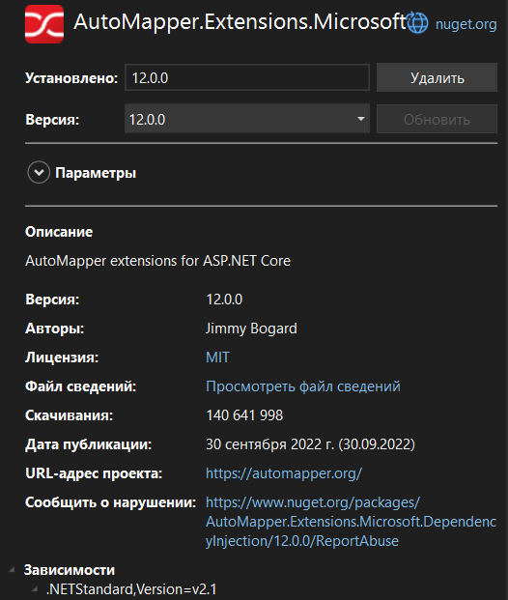

Ссылка на установленный проект:



5. Код программы:

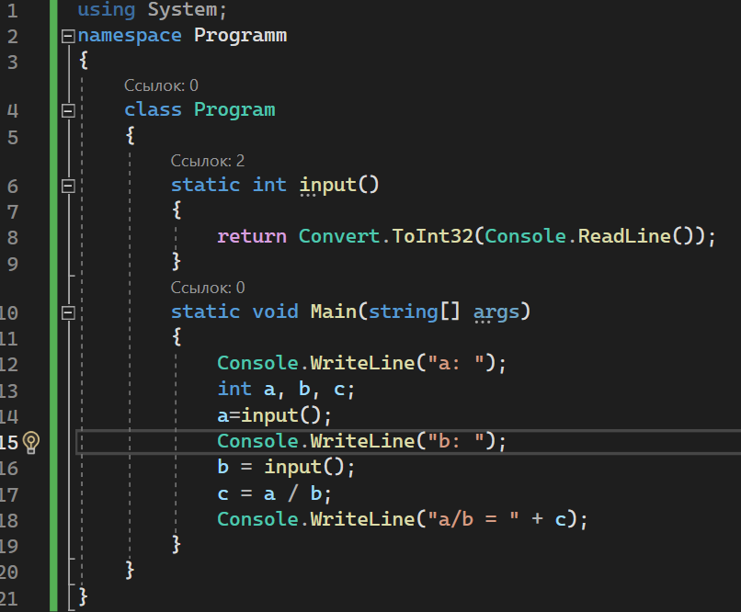

Ввод и вывод в консоль:

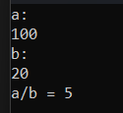

6. Запуск без отладки:

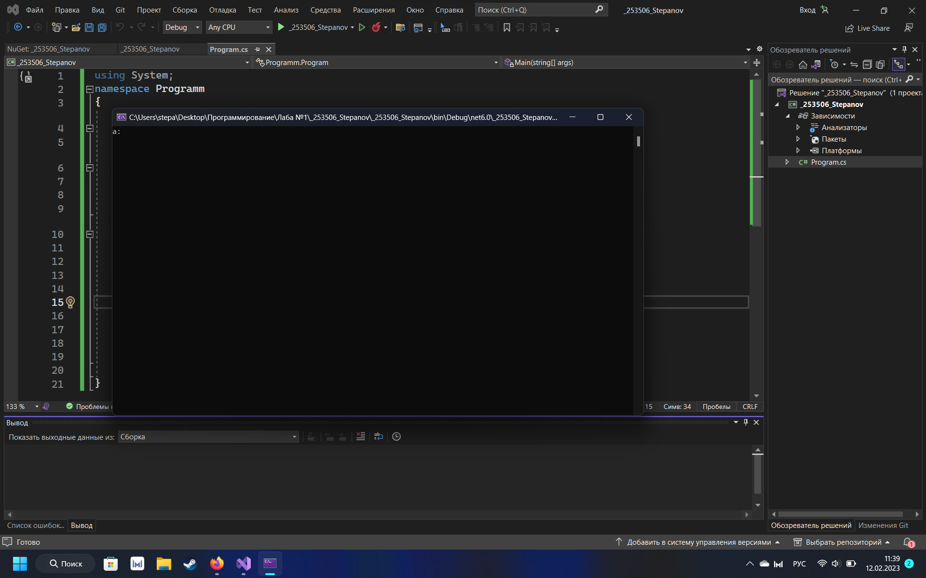

Запуск с отладкой:

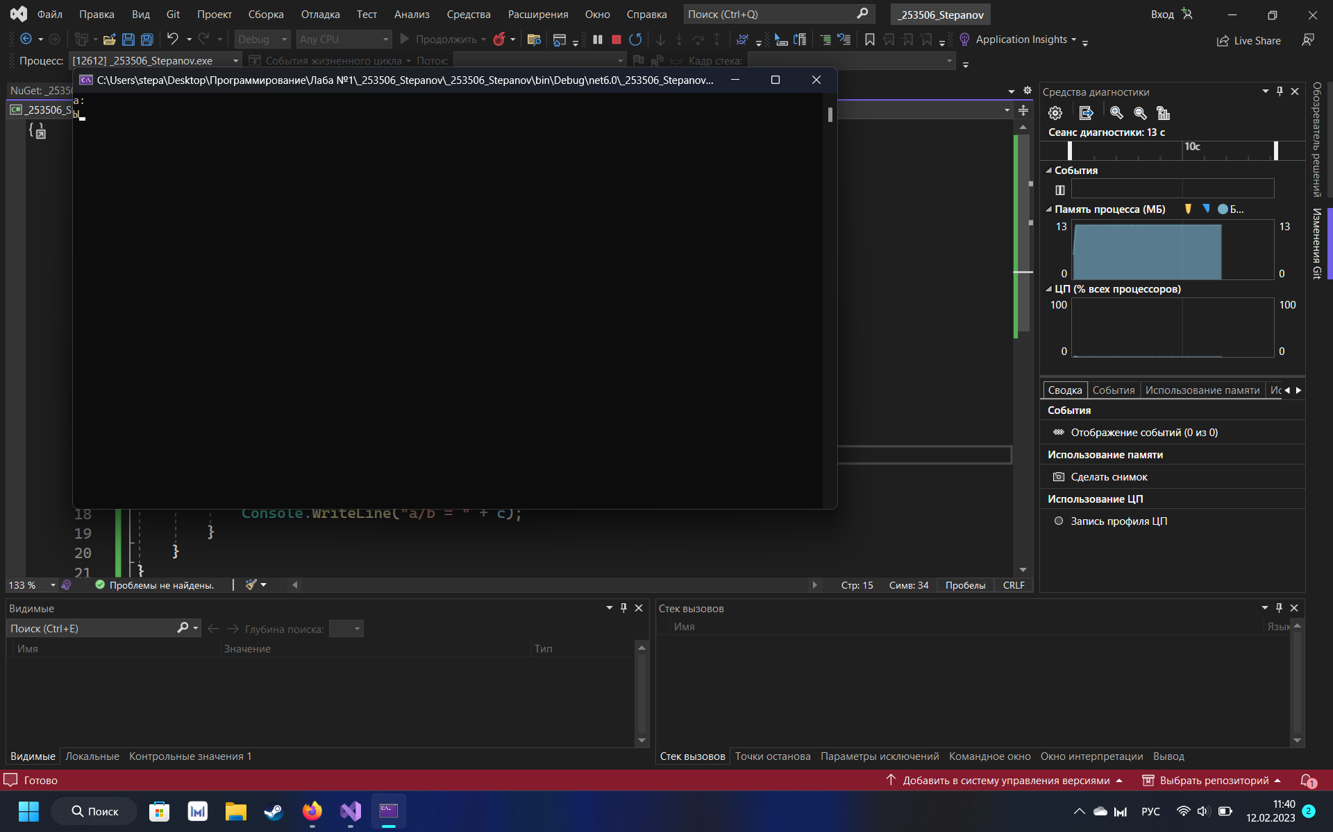

Ввод некорректных данных без отладки:

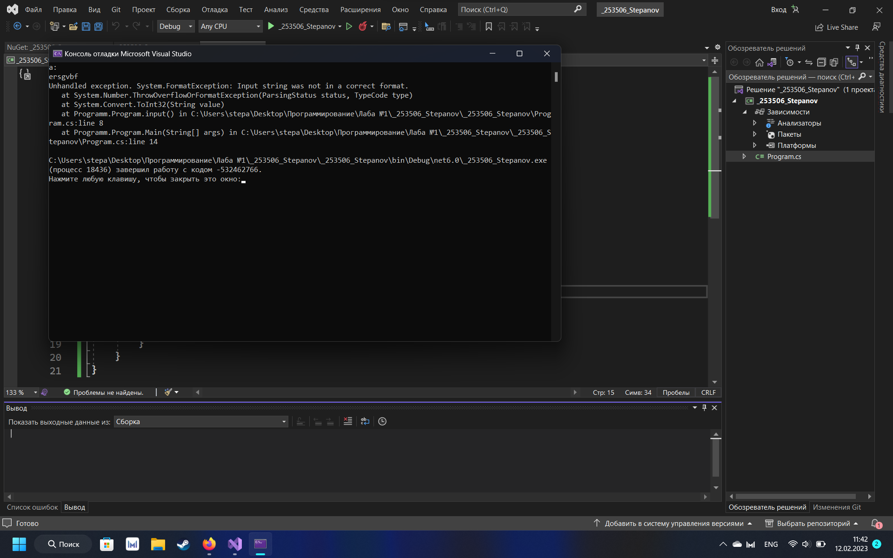

Ввод некорректных данных c отладкой:

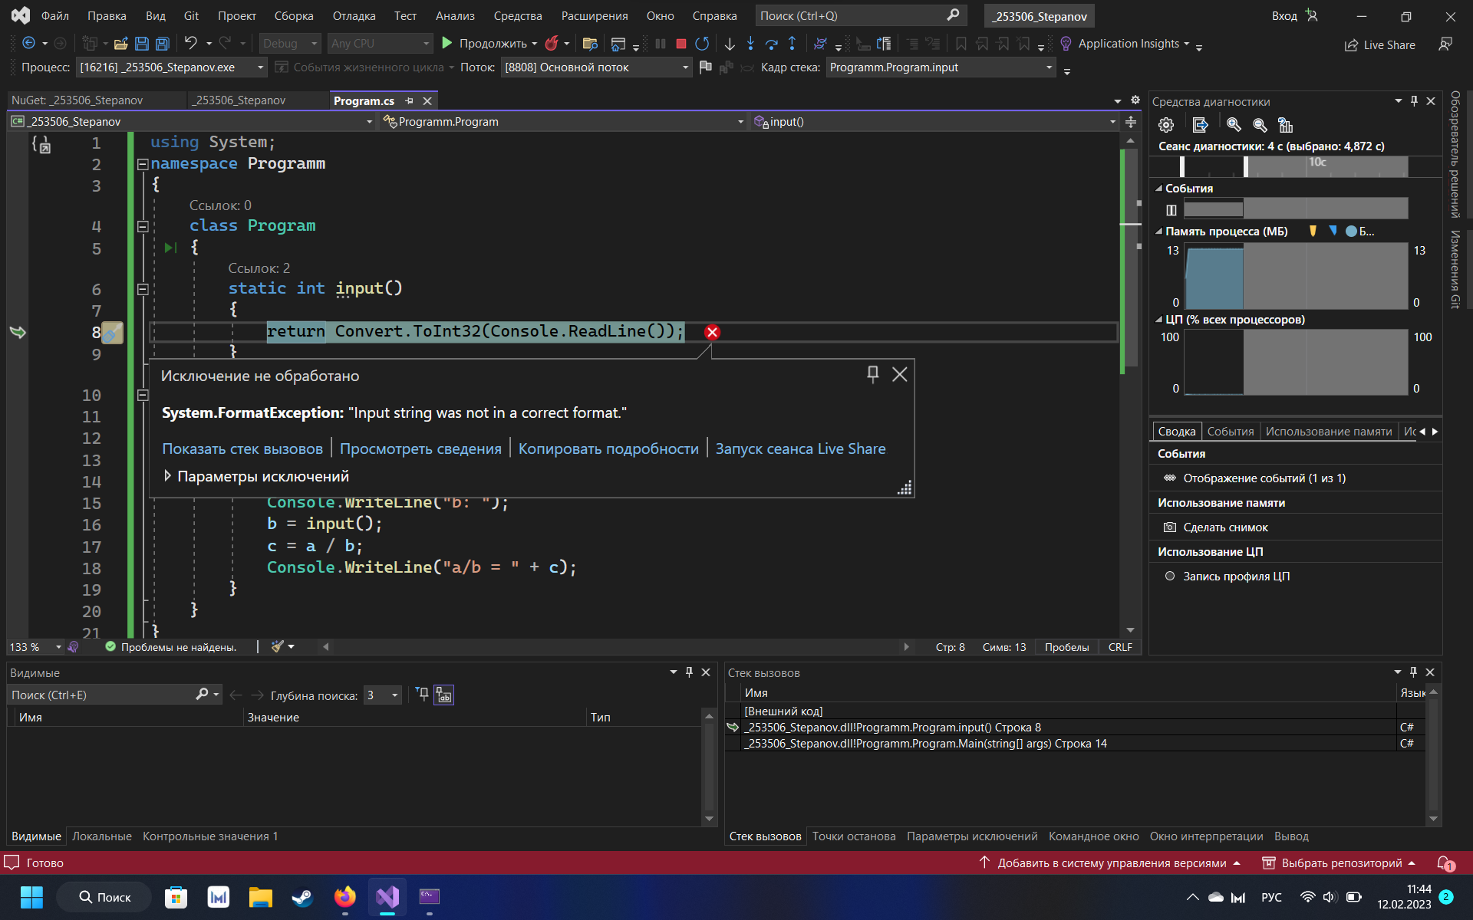

Вывод: как видно из скриншота, в режиме отладки среда разработки показывает в какой строке кода возникла исключительная ситуация.

7. Файлы для режима отладки:

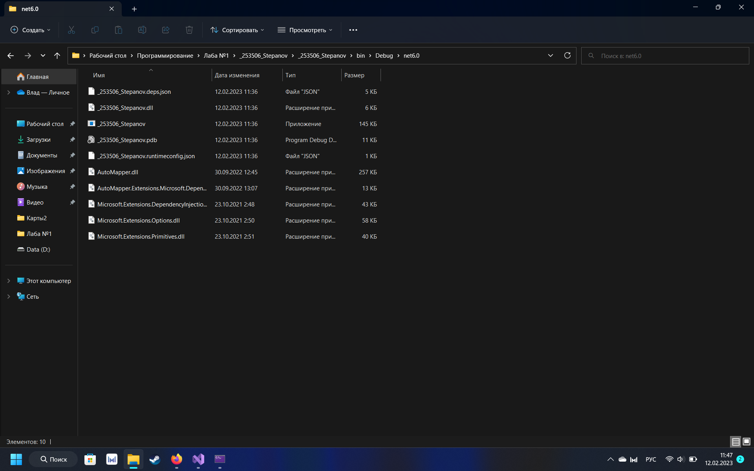

Файлы для режима выпуска:

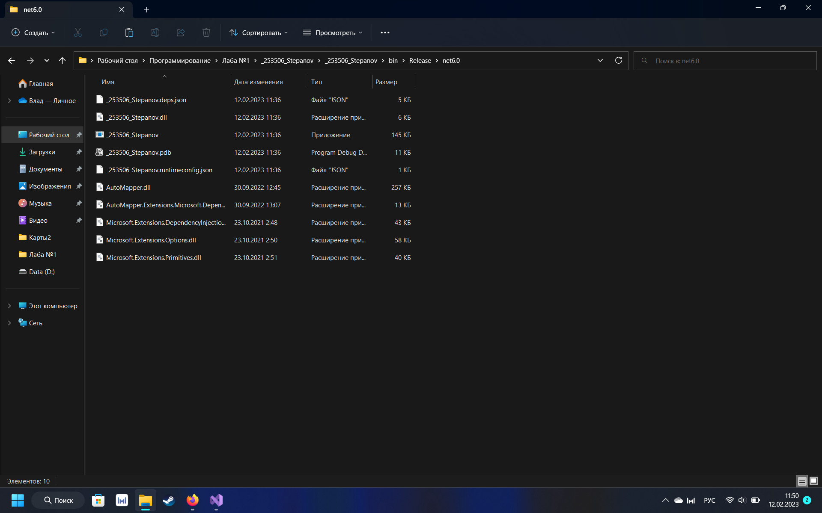

8. Точки останова работаю только в режиме отладки.

Работа точек останова:

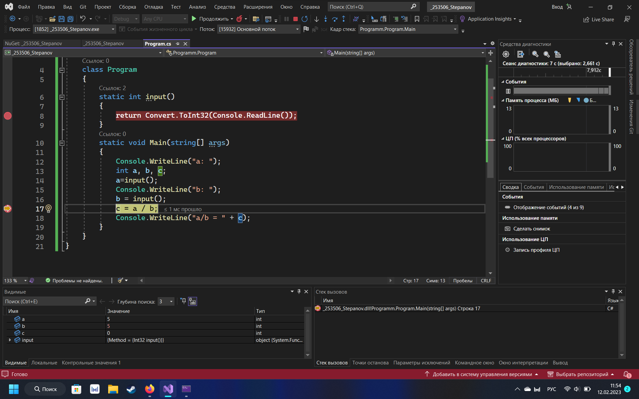

В отладчике можно смотреть значения переменных на данном этапе:

